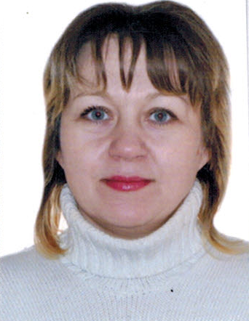
Няня
Чечель Ирина Сергеевна

Дата рождения | 07.10.1970 г.
Прописка | МО Павлово-Посадский р-н.
Фактическое место  проживания | Москва м. Дмитрия Донского,  потом будет снимать поблизости
Семейное положение | Разведена, сын 24, дочь 18 лет, внуки
Образование | Среднее, медицинские курсы
Опыт работы | 2010-2015 гг. Няня в семьях.  2011-2013 гг. Смоленск. Няня девочке от 4 лет и новорожденному мальчику. Помощь по дому.  Полный уход и развитие по возрасту.  Рекомендации.  2014-2015 гг. Павловский Посад. Няня девочке от 0 до 1 года. Полный уход и развитие. Помощь по дому.
Профессиональные  навыки | Рекомендации.  Уход за детьми.  Полный уход и развитие. Кормление, прикорм, купание, массаж, прогулки, уход за детскими вещами, игрушками, приготовление детской пищи, помощь по дому (уборка, стирка, глажка, частичное приготовление пищи).  Уход за детьми, присмотр, приучение к режиму дня.  Чтение книг, заучивание стишков, обучение счету, обучение грамоте, лепка, рисование, аппликация, знакомство с окружающим миром.
Дополнительная информация | Доброжелательная, ответственная  46-48 размер одежды, рост 165

